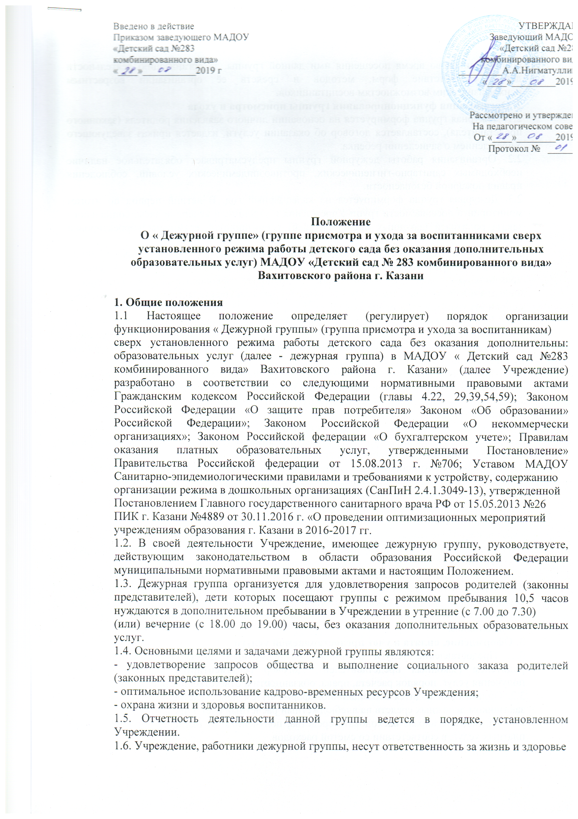

Введено в действие  Приказом заведующего МАДОУ  «Детский сад №283  комбинированного вида»  «____»___________2019 г | УТВЕРЖДАЮ  Заведующий МАДОУ  «Детский сад №283  комбинированного вида  _________А.А.Нигматуллина  «____»_________2019 г  Рассмотрено и утверждено  На педагогическом совете  От «____»________2019 г  Протокол № _______

Положение
О « Дежурной группе» (группе присмотра и ухода за воспитанниками сверх установленного режима работы детского сада без оказания дополнительных образовательных услуг) МАДОУ «Детский сад № 283 комбинированного вида» Вахитовского района г. Казани

1. Общие положения
1.1 Настоящее положение определяет (регулирует) порядок организации функционирования « Дежурной группы» (группа присмотра и ухода за воспитанникам)
сверх установленного режима работы детского сада без оказания дополнительны: образовательных услуг (далее - дежурная группа) в МАДОУ « Детский сад №283 комбинированного вида» Вахитовского района г. Казани» (далее Учреждение) разработано в соответствии со следующими нормативными правовыми актами Гражданским кодексом Российской Федерации (главы 4.22, 29,39,54,59); Законом Российской Федерации «О защите прав потребителя» Законом «Об образовании» Российской Федерации»; Законом Российской Федерации «О некоммерчески организациях»; Законом Российской федерации «О бухгалтерском учете»; Правилам оказания платных образовательных услуг, утвержденными Постановление» Правительства Российской федерации от 15.08.2013 г. №706; Уставом МАДОУ Санитарно-эпидемиологическими правилами и требованиями к устройству, содержанию
организации режима в дошкольных организациях (СанПиН 2.4.1.3049-13), утвержденной
Постановлением Главного государственного санитарного врача РФ от 15.05.2013 №26
ПИК г. Казани №4889 от 30.11.2016 г. «О проведении оптимизационных мероприятий
учреждениям образования г. Казани в 2016-2017 гг.
1.2. В своей деятельности Учреждение, имеющее дежурную группу, руководствуете, действующим законодательством в области образования Российской Федерации муниципальными нормативными правовыми актами и настоящим Положением.
1.3. Дежурная группа организуется для удовлетворения запросов родителей (законны представителей), дети которых посещают группы с режимом пребывания 10,5 часов нуждаются в дополнительном пребывании в Учреждении в утренние (с 7.00 до 7.30)
(или) вечерние (с 18.00 до 19.00) часы, без оказания дополнительных образовательных услуг.
1.4. Основными целями и задачами дежурной группы являются:
- удовлетворение запросов общества и выполнение социального заказа родителей (законных представителей);
- оптимальное использование кадрово-временных ресурсов Учреждения;
- охрана жизни и здоровья воспитанников.
1.5. Отчетность деятельности данной группы ведется в порядке, установленном Учреждении.
1.6. Учреждение, работники дежурной группы, несут ответственность за жизнь и здоровье
воспитанников во время посещения ими данной группы, за организацию деятельности детей, соответствие форм, методов и средств её организации возрастным психофизическим возможностям воспитанников.
2. Организация функционирования группы присмотра и ухода
2.1. Дежурная группа формируется на основании личного заявления родителя (законного представителя), составляется договор об оказании услуги, издается приказ заведующего Учреждением о зачислении ребенка.
2.2. Организация работы дежурной группы предусматривает обязательное наличие необходимых санитарно-гигиенических, противоэпидемических условий, соблюдения правил пожарной безопасности.
2.3. Дежурная группа формируется на календарный год. В летний период по итогам мониторинга посещаемости групп Учреждения в утренние и вечерние часы, социального заказа родителей (законных представителей) воспитанников возможны корректировки работы.
2.4. Дежурная группа работает по пятидневной рабочей неделе в утреннее время с 7.00 до 7.30 и в вечернее время с 18.00-19.00.(с выходными днями в субботу и воскресенье, и праздничными днями в соответствии с трудовым законодательством Российской Федерации). Работа воспитателей в дежурной группе осуществляется по утвержденному основному графику педагогической нагрузки.
2.5. Дежурная группа может быть сформирована как по одновозрастному, так и по разновозрастному принципу. Количество групп устанавливается приказом заведующего Учреждением на основании имеющегося социального заказа родителей (законных представителей) воспитанников.
2.6. Педагогами дежурной группы ведётся учёт посещения группы воспитанниками, поступающими в группу в утренние и вечерние часы в порядке, установленном действующими санитарно-эпидемиологическими правилами и нормативами, локальными актами Учреждения.
2.8. Педагоги группы несут полную ответственность за жизнь и здоровье воспитанников во время их пребывания в группе до передачи родителям (законным представителям) или до передачи детей педагогу основной группы.
2.9. Передача воспитанников педагогами дежурной группы педагогам основных групп
Учреждения оформляется документально в порядке, установленном в Учреждении.
2.11. Услуга группы присмотра и ухода функционирует без организации питания.
2.12. Зачисление воспитанников в дежурную группу производится заведующей
Учреждения на основании:
- заявления родителей (законных представителей);
- договора, заключенного между родителями (законными представителями) воспитанника
и Учреждением;
2.13. Медицинское обслуживание осуществляется старшей медицинской сестрой.
2.14. Взаимоотношение между Учреждением и родителями (законными представителями) воспитанников регулируются договором, включающим в себя взаимные права, обязанности, ответственность сторон, возникающие в процессе присмотра и ухода за
воспитанником.
3. Оформление, оплата и учет предоставляемой услуги
3.1. Предоставление услуги оформляется письменным договором с заказчиком - родителем (законных представителей). Договор регламентирует условия и сроки получения услуг, порядок расчета, права, обязанности и ответственность сторон.
3.2. Оплата производится в безналичной форме путем непосредственного перечисления заказчиком денежных средств на внебюджетный расчетный счет Учреждения.
3.3. Учреждение вправе расходовать средства, полученные от оказания дополнительных платных услуг, в соответствии со сметой расходов.
3.4. Для выполнения работ по оказанию дополнительных платных услуг привлекаются основные работники Учреждения. С работниками, работающими в дежурной группе, заключается Трудовое соглашение.
4. Порядок зачисления и от воспитанников в группу
4.1. Прием детей в дежурную группу осуществляется на основании заявления родителей (законных представителей).
4.2. По итогам набора в дежурную группу руководитель Учреждения издает приказ, утверждающий список воспитанников данной группы и назначает ответственных воспитателей за работу данной группы
4.3. Отчисление воспитанников из группы может производиться по заявлению родителей и в связи с отчислением ребенка из детского сада;
4.4. Отчисление воспитанника из группы оформляется приказом руководителя.
5. Ответственность сторон.
5.1. Учреждение оказывает дополнительную платную услугу в порядке и в сроки определенные договором и уставом Учреждения.
5.2. За неисполнение либо ненадлежащее исполнение обязательств по договор) Учреждение и Родитель (законные представители) несут ответственность предусмотренную договором и законодательством Российской Федерации.
5.3. Претензии и споры, возникающие между Учреждением и Родителем (законным представителем), разрешаются по соглашению сторон или в судебном порядке в соответствии с законодательством РФ.
6. Заключительные положения.
6.1. При изменении порядка оказания платных услуг в настоящее Положение могут быть внесены необходимые дополнения и изменения.
6.2. Во всех случаях, не предусмотренных настоящим Положением, Учреждению следует руководствоваться законодательством Российской Федерации.

